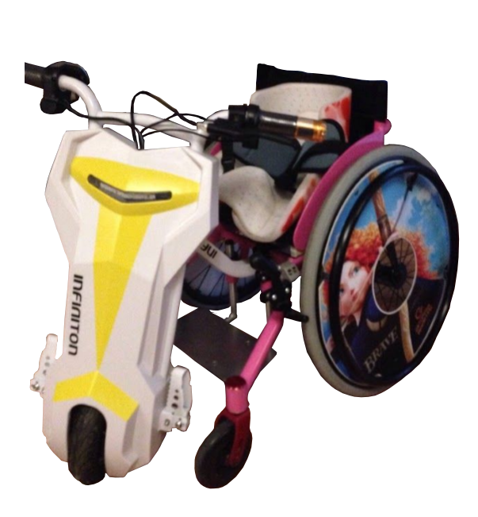
Mini Handbike
eléctrica infantil.

Puede verse un vídeo de esta adaptación en https://youtu.be/sVutVRlu0oc

Este obra se publica bajo una
Licencia Creative Commons Atribución-NoComercial-CompartirIgual 3.0 Unported.

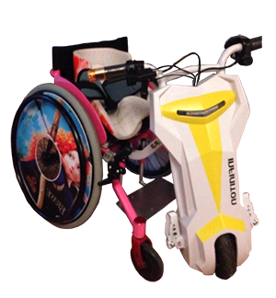
 | Mini Handbike eléctrica infantil.
Breve descripción | Adaptación de triciclo eléctrico para creación de handbike eléctrica infantil de bajo coste.
Para quién se hizo y con qué objeto | Lo realicé para mi hija, con AME (atrofia muscular espinal), para mejorar su autonomía y para su diversión.
Materiales y modo de funcionamiento | Abrazaderas y tornillería. Lleva un motor eléctrico sin escobillas con una batería recargable con una autonomía de 4-5 días. El fácilmente transportable ya que es de quita y pon mediante un cierre rápido.
Proceso de elaboración | Montaje de abrazaderas, tornillería específica.  Tubo cuadrado que fija el triciclo a la silla se ha agujereado con taladro y se ha adaptado un pasador de cierre rápido a las abrazaderas ya fijadas a la silla.  Adaptación en altura para elevar ruedas delanteras de la silla de ruedas.  Adaptación de freno
Precauciones | Al tener 3 velocidades es importante la supervisión de un adulto.
Autores y datos de contacto | Apellidos: CORCHADO RUBIO  Nombre: MANUEL  Ciudad: JEREZ DE LA FRONTERA. Cádiz.  País: ESPAÑA  Correo elec. : manuel.corchado.rubio@gmail.com

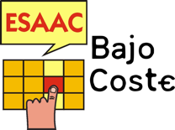

Galería de imágenes

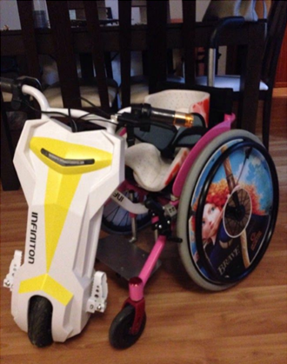
Imagen de la adaptación en su conjunto.

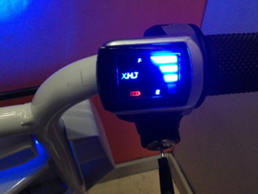
Imagen de panel de selector de velocidad y carga de la batería.
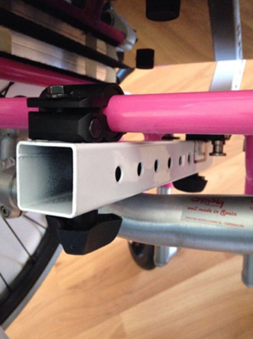
Cuadradillo de metal para fijar la rueda motorizad a la silla.

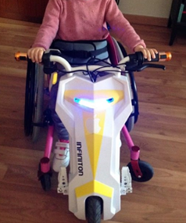
Silla adaptada en uso.

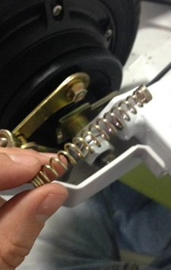
Detalle del freno al que se le ha retirado el muelle para reducir la fuerza necesaria para su uso.

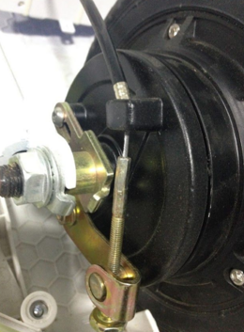
Detalle del freno al que se le ha retirado el muelle para reducir la fuerza necesaria para su uso.
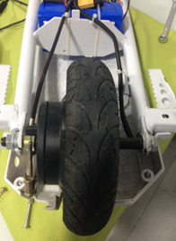
Detalle del freno al que se le ha retirado el muelle para reducir la fuerza necesaria para su uso.

